以“8S”实训管理为载体的训练模式建设
总结报告

实训教学在中等职业教育体系中占有重要的地位和作用。学生经过实训锻炼，可以逐渐发展成为具有综合职业能力，在生产、服务一线工作的高素质劳动者和技能型人才。
为有效开展实训教学、促进学生发展、落实就业目标。我校自2011年进行了“8S”实训管理模式的研究。这一模式以专业实训课程为载体，将现代企业文化融合、细化到学生的行为养成过程中，充分利用实训现场仿真的工作环境，培养学生良好的职业素养。
- 项目建设基本情况
“8S”实训管理模式自实施以来，项目组精心编制实施方案、定期进行人员、模式培训；各实训室积极学习实施纲要、充分落实模式细节；学生在实训中严格按照“8S”实训管理手册进行自我管理与实训室管理。在各方人员的共同努力下，“8S”实训管理模式取得了显著的成效。
1、项目概况
“8S”管理源于日本企业广泛实行的“5S”管理。它可以塑造企业的良好形象；提供舒适的工作环境，鼓舞士气，提高工作效率；提高设备利用率，减少浪费；培养员工良好素质等。
为此我校引进企业“5S”管理模式，并根据中职实训教学的实际情况，创新发展为中职学校“8S”实训管理模式。项目组根据各实训室的具体特点，制定了符合实际的“8S”实训实施方案与管理标准。教师与学生可以通过“8S”实训管理手册进行实训室管理与自我管理。
实施“8S”实训管理模式可以为教师、学生创造一个干净、整洁、舒适、合理、规范的工作学习场所和环境；改善与提升学校形象，使学校实训场所管理及文化建设提升到一个新层次；通过“8S”实训管理更能提高实训效率，缩短作业周期，保障学校工作学习安全。此外，“8S”实训管理模式推行作业标准化，能使学生在实训中养成良好工作习惯，为学生毕业后顺利步入工作岗位打下坚实基础。
2、建设任务完成情况
“8S”实训管理的建设目标是：使学生养成良好习惯，提高学习效率；优化校园环境，营造和谐气氛；减少资源浪费，保障教学安全；提升职业素养，打造学校品质。
为顺利落实与推广“8S”实训管理模式，实现以上建设目标。项目组在认真分析学校、学生及各实训室具体情况的基础上，将“8S”实训管理模式与实训室现有管理制度相结合，精心组织和部署实施过程；根据项目整体目标，制定了一系列建设任务。如下图所列：
项目类别 | 子项目内容 | 验收要点 | 实际完成质量
创建以“8S”实训管理为载体的训练模式 | 1、“8S”实训管理实施方案 | 实施方案 | 较好
创建以“8S”实训管理为载体的训练模式 | 2、《“8S”实训管理手册》 | 《“8S”实训管理手册》修订、印刷成册。 | 好
创建以“8S”实训管理为载体的训练模式 | 3、“8S”实训管理培训、指导、训练过程记录 | 培训、指导、训练过程记录。 | 较好
创建以“8S”实训管理为载体的训练模式 | 4、学生的“8S”实训评价 | 学生实训室表现、评价。 | 较好
创建以“8S”实训管理为载体的训练模式 | 5、“8S”实训管理为载体的训练模式总结报告 | 总结报告 | 较好
为顺利完成以上建设任务，项目组严格把握时间进度，完成了各时间段的具体目标。
2011年7月项目组着手制定8S管理标准；8月对实施方案进行研讨并制定了学校8S管理标准（试行版）。
2012年2月对实施方案再次进行研讨，讨论决定了“8S”实施方案（修改稿）和8S管理标准（试行版）； 2月16日确定了8S管理的试点实训室；同期，通过“8S” 实施方案及推行研讨扩大会议，制定了各实训室“8S”管理标准（一稿）。
2012年3月对实训室室内外环境进行布置，并制定新的实训室使用记录表；同时，六个实训室对8S管理标准进行讨论制定二稿；三月下旬对各实训室“8S”管理开展巡视、汇报研讨等活动。
2012年4月六个实训室对“8S”管理标准进行研讨制定三稿；在项目组与实训组的共同努力下，最终修订完成了“8S”实训管理手册，并印刷成册，发放各系部。
2012年5月项目组大力开展了“8S”实训管理培训。普及了“8S”实训管理模式的内容、目标、规定以及具体做法，使学生与教师进一步明确了“8S”实训管理的内涵与精髓。
2012年5月至6月期间，项目组对“8S”实训管理的推行情况进行检查与指导，将8S实训考核评价纳入学生学业成绩。
2012年8月，项目组对学校19个实训室进行“8S”管理标准研讨与修改。完善和推广8S管理标准模式。从9月至今项目组对“8S”实训管理全面推行检查与指导。
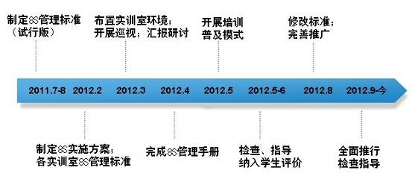
整体建设时间轴如下所示：

总体说来：项目组系统把握时间进度，严格控制实施质量，科学推进实施内容，采取了一系列保障措施。在项目组和全校师生的共同努力下，完成了建设任务。
3、项目建设机制与举措
“8S”实训管理项目的顺利推进得益于学校示范校建设的大环境。在全力建设示范校的良好氛围中，“8S”实训管理模式作为示范校建设中德育特色的一个重要项目，得到了全校师生的的重视与支持。在项目组的带领与全体师生的共同努力下，“8S”实训管理项目取得了一系列成果。
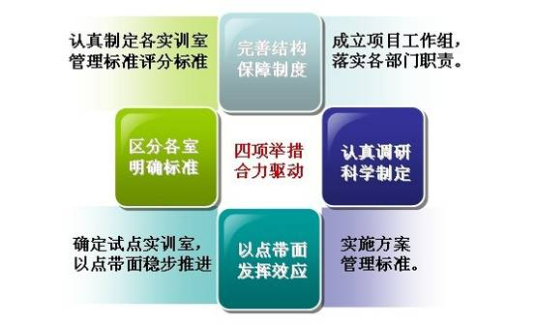
项目组为保证“8S”管理模式的顺利落实，也采取了一系列有效机制与举措保障落实“8S”实训管理模式。主要有以下四个方面，如图所示：
（1）成立项目工作组，落实各部门职责。“8S”实训管理项目建立了精干的项目工作组，组长由学校相关部门领导组成，负责“8S”项目的整体决策以及重大问题处理；组员由各系实训指导教师构成，负责“8S”项目的具体任务落实。同时，项目组将各部门的具体职责落实到书面，并编制成册。使各部门职责清楚、目标明确。通过成立项目工作组、落实各部门职责，将“8S”管理的任务分解落实到各人，做到了人人头上有任务、个个身上有指标。为“8S”实训管理项目的顺利开展打下了坚实的组织结构及制度基础。
（2）科学制定实施方案与管理标准。科学的实施方案与管理标准可以有效的指导项目实践、把握项目目标、落实项目内容。项目组根据学校具体情况以及8S实训管理的内容和特点。制定了符合学生身心发展以及学校实训课程的实施方案；同时严格按照时间进度，落实实施方案，保证了“8S”实训项目的效能。项目组还根据管理标准，对各实训室“8S”管理的落实情况定期进行指导、检查、考核、评估。保证了“8S”实训管理项目的顺利推进。
（3）确定试点实训室，以点带面稳步推进。充分发挥试点实验室的作用，可以促进8S实训管理模式的全面推广和落实。项目组在征求多方意见的基础上，精心选择了宝石鉴定实训室作为试点实训室。通过编写和实施宝石鉴定实训室8S管理标准，全面考察了8S实训管理模式的优越性、适合性和可推广性。利用宝石鉴定实训室的试点效应，为交通运营服务实训室、会计税务实训室、电子商务实训室等10多个实训室编制8S实训管理标准提供了参考和借鉴。
（4）认真制定各实训室“8S”实训管理标准和评分标准。本校有实训室19 个，涉及十几个专业和工种。各实训室的分区、物品的摆放、清扫的范围、材料的利用等都不尽相同。因此，针对不同工种、不同实训室的具体情况，需要制定不同的“8S”实训管理标准、要求、步骤和方法。项目组根据“8S”实训项目的要求和内容；结合实训室的现状和特点；与各实训室教师多次进行研讨，制定了各实训室的具体管理标准及评分标准。这些具体的管理标准、评分标准可以有效的帮助学生和教师明确做什么、怎么做、及做到什么程度。
二、项目建设成效
“8S”实训管理模式运用企业化的标准，营造了浓厚的职业氛围，帮助学生树立了良好的职业意识，养成了良好的职业习惯，提升了综合职业素养。自2011年推行以来，8S实训管理模式取得了一系列成果，如下所示：
1、一年多的时间里，项目组共组织了14次研讨会和培训会。使得项目组教师和相关教师从零起步，逐渐明确了“8S”实训管理的要求、意义、执行标准，为顺利推行起到了至关重要的作用。
2、项目组设立了公共邮箱：shangxiao8S@163.com。方便了教师取阅资料和上交材料。

(以下内容略)

